

Curso: Redes e Gestão de Sistemas Informáticos

Disciplina: Programação Orientada e Objectos

Professor: Sandro Ferreira

Relatório de Previsão de tempo

Nome: Pedro Rodrigues

Número: 3156

Turma: 2º RSI-B

*15 de fevereiro de 2019*

Conteúdo

Introdução 3

Implementação 4

Conclusão 7

**Introdução**

Este projeto foi me pedido para desenvolver uma aplicação meteorológica em c# pelo professor.

Para desenvolver este trabalho irá necessário rever a matéria que foi aprendida em aula sobre como usar API nas aplicações

**Implementação**

Para começar a desenvolver a aplicação meteorológica em xamarin na linguagem c#, comecei por criar a App.xaml e a MainPage.xaml.

Depois criei uma classe App.cs e implementei o seguinte código:

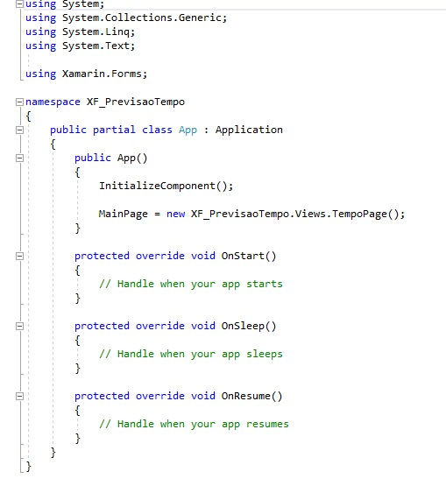

Criei novamente uma classe chamada Tempo.cs, que irá ter a discrição da temperatura, o estado do tempo e a visibilidade de uma zona.

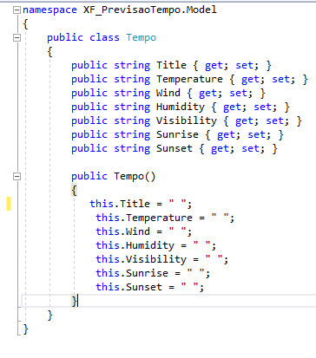

E outra vez novamente uma classe DataService.cs, nesta classe vai permitir que aplicação vai buscar os dados ao site <http://api.openweathermap.org> através deste código:

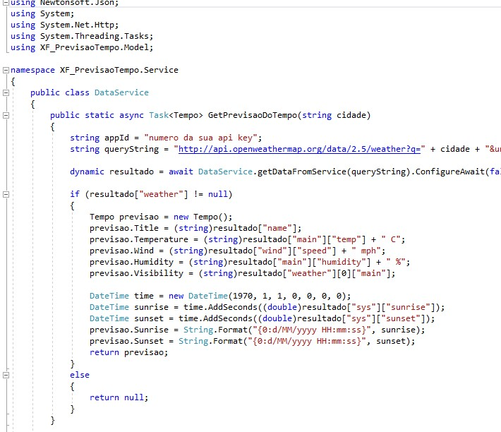

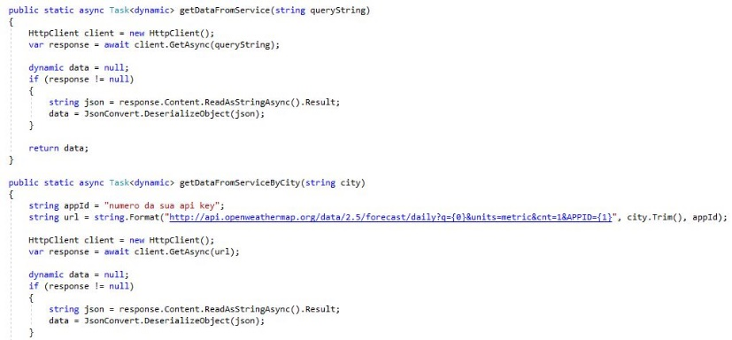

De seguida comecei a criar a pagina principal da aplicação e implementei o seguinte código para a interface da aplicação.

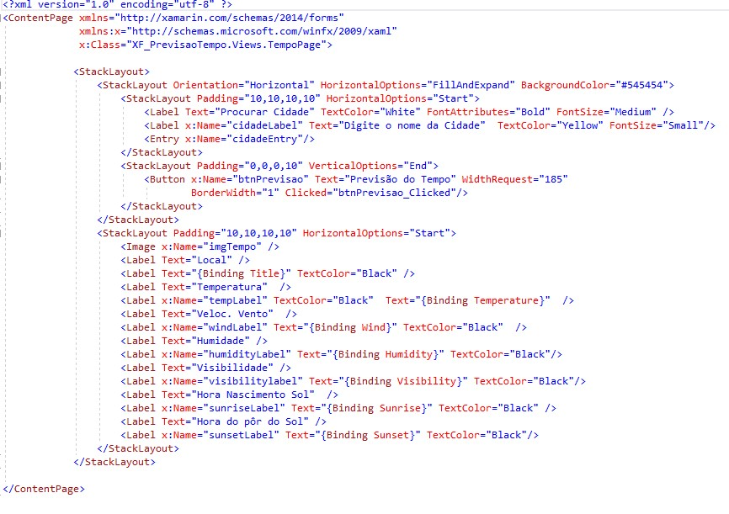

Criei mais outra classe TempoPage, onde se pode utilizar a View Entry para introduzir o nome da cidade qual será obtido a previsão utilizando o seguinte código.

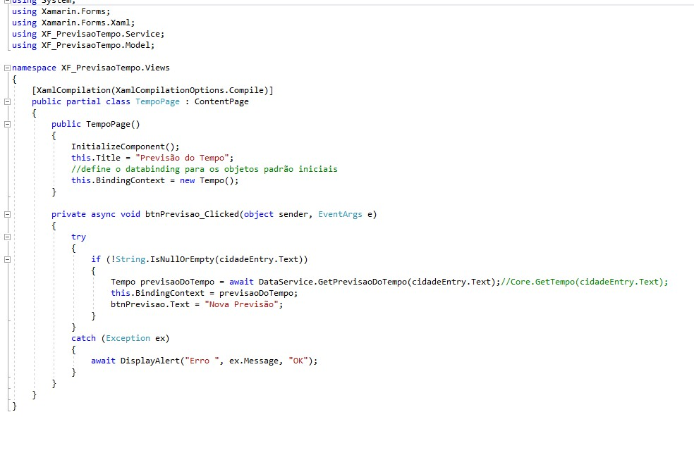

**Conclusão**

Desenvolver este projeto foi interessante, mas foi um bocado difícil na implementação do código pois havia alguns erros, mas por fim consegui corrigi-los. Mas foi bom.

Ao desenvolver este projeto aprendi mais sobre esta matéria.